ECE421 A2 Report

**Helper Functions**

1. Relu ()徽标, 公司名称

   描述已自动生成
2. Softmax()文本

   描述已自动生成
3. Compute()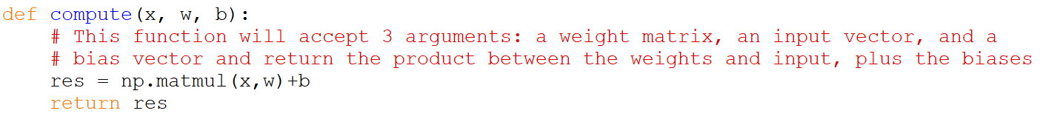
4. Average_ce()文本

   描述已自动生成
5. Grad_ce()

Apply chain rule to the loss function to compute

Compute

Now try to compute

Compute

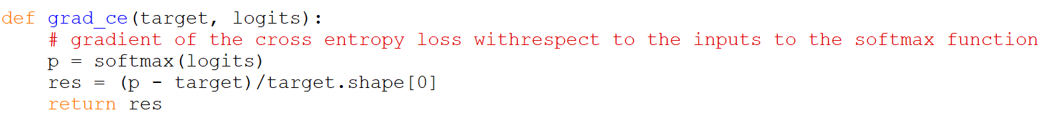

**Backpropagation Derivation**

Structure of the layers

1. **_________________________________________________________________**

文本

1. **_________________________________________________________________**

文本

1. **_________________________________________________________________**

1. **_________________________________________________________________**

Back propagation function:

**Learning**

Processing data from load_data

Initialization of data

Helper functions

Learning Function

Loss and Accuracy

|  |  |  |  |
| --- | --- | --- | --- |
| Train Loss | Validation Loss | Train Accuracy | Validation Accuracy |
| 0.110056 | 0.304798 | 0.9768 | 0.91283 |

图表

